**Сицилийский релакс «Моретерапия»**

**13.09.-21.09.2023.**

**Стоимость ½ - 2100 евро**

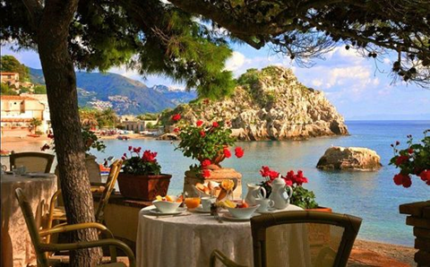

Ciao, Bella!

Величайшее наследие искусства, история, кухня, ставшая культовой, безумной красоты пейзажи и темпераментные жители,— все это Италия! Страна, в которую хочется возвращаться, где хочется любить, творить, вкусно есть, восхищаться, вдохновляться творениями великих художников и смаковать каждую секундочку жизни! Сицилия не нуждается в представлении. Очень уж она самобытна. Величие архитектуры, пляжный отдых, вулкан Этна — просто поезжайте и наслаждайтесь, без лишних слов. В нашем релакс туре беззаботный отдых на берегу моря, сицилийские вкусняшки, красоты, радующие глаз, прогулка по самому необычному курорту – Таормине и колоритная Этна с последующей дегустацией насыщенных ароматных сицилийских вин. Воздух Италии по-прежнему полезен каждому русскому.

**Программа тура**

**1 день 13.09.23. СПб-Стамбул-Катания**

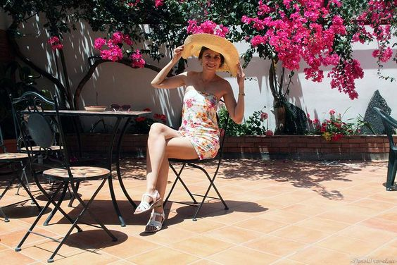 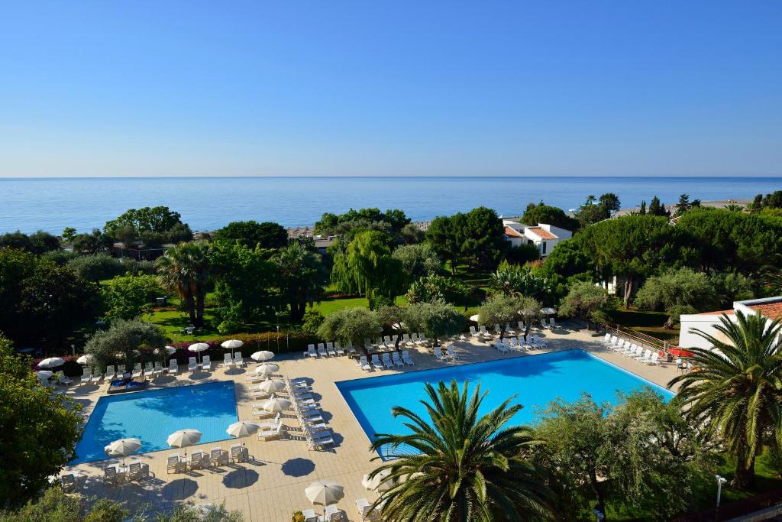

* 01.05. Вылет из СПб рейсом ТК-404 в Стамбул. Прилет в 04.55. Вылет из Стамбула рейсом ТК-1393 в 07.10.в Катанию.
* Прилет в Катанию в 08.35., встреча в аэропорту, трансфер в Джардини Наксос - самый удобный город для отдыха и путешествия по острову (примерно 40 мин).
* Размещение в отеле Naxos Beach 4*. Расположение курорта очень выигрышное, недалеко г.Таормина, плюс вулкан Этна - главная гордость острова тоже находиться ближе всего к этому везучему курорту. Это, пожалуй главная причина популярности Джардини Наксос.
* Долгожданный отдых.
* Распаковываем чемодан и устремляемся к морю.
* Ужин в отеле.

**2 день 14.09.23. Джардини Наксос**

* Завтрак в отеле.
* Отдых на курорте.
* Ужин в отеле.

**3 день 15.09.23. Таормина**

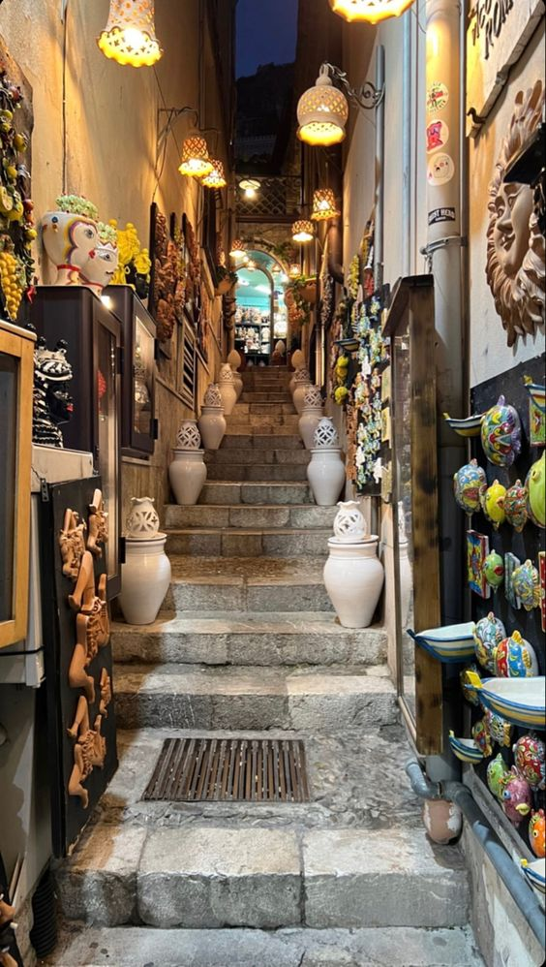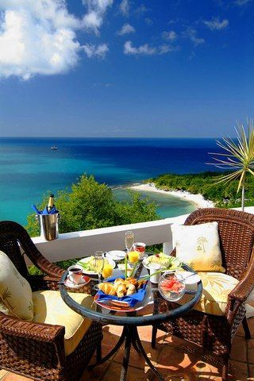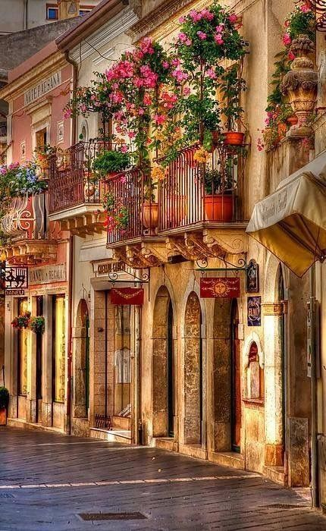

* Завтрак в отеле.
* Выезд на экскурсию в Таормину. В каждой стране есть самое посещаемое и узнаваемое место, например, говоря о Париже, мы автоматически представляем Эйфелеву башню, а говоря о Кипре - пляж Нисси Бич, так и Сицилия ассоциируется с вулканом Этна и курортом Таормина, куда мы и поедем сегодня.

История Таормины уходит своими корнями в далекое прошлое. Первые поселенцы на острове были греки, которые обосновались в местечке под названием Наксос (ныне Джардини Наксос), не смогли противостоять натиску с моря и поднялись выше на склон горы Тауро, где и основали ныне известный нам город Таормина.

Чтобы понять, что представляет из себя город Таормина нужно прогуляться по главной улице под названием Corso Umberto. Именно на ней сосредоточены бутики известных брендов и самые посещаемые магазины курорта. Пафосные рестораны предложат блюда от самых обыкновенных до изысканных, а уличные артисты будут петь серенады и радовать глаз национальными костюмами. Мы дойдем до Церкви Святой Катерины и дальше свернем на улицу Греческого Театра. Во 2 веке до нашей эры греки соорудили величественное и прекрасное строение, сохранившееся, частично до наших дней. А главное, что и по сей день, театр используется по назначению. Вмещая 10 тысяч зрителей, он возвышается на такой высоте, что глядя вниз замирает сердце. А какие отсюда открываются умопомрачительные пейзажи…. А мы вернемся на главную улицу города и продолжим движение до IX Aprile Square, где главной узнаваемой "фишкой" является Torre dell Orologio.

* Обратили внимание, как пестреют витрины продуктовых магазинов ? Ассортимент пасты просто повергает в шок (в хорошем смысле), так как столько форм, размеров, цветов и упаковок макарон не видят даже мыши в своих волшебных снах.
* В свободное время можете прогуляться в городском парке, т.к. отсюда можно посмотреть на Этну и Ионическое море с красивых панорамных площадок. Да и сам парк красив и не обычен, благодаря постройкам, которые в народе величают Викторианскими глупостями.
* Если вы проголодались, загляните в ресторан La Grotta Azzurra и закажите свежих осьминогов и мидий с белым вином.
* Возвращение в отель. Свободное время.
* Ужин в отеле.

**4 день 16.09.23. Отдых на курорте (завтрак+ужин в отеле)**

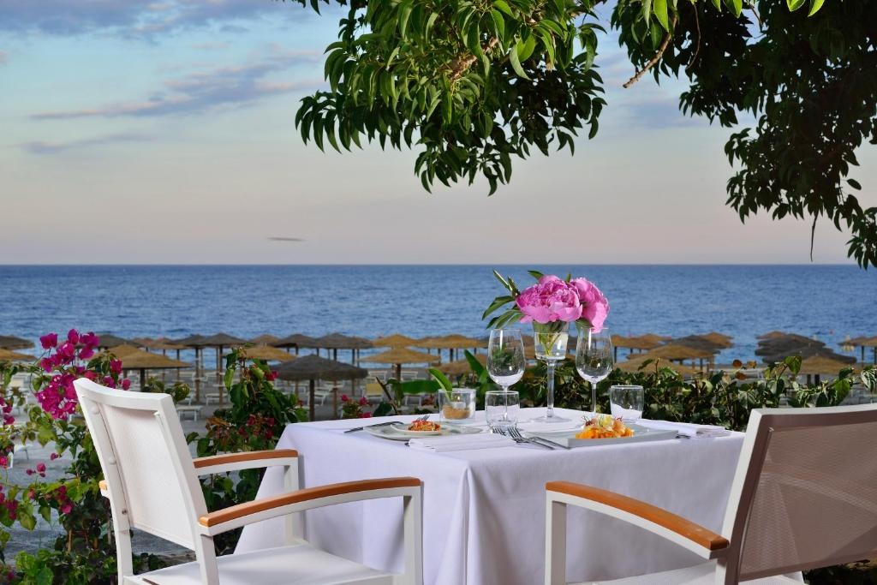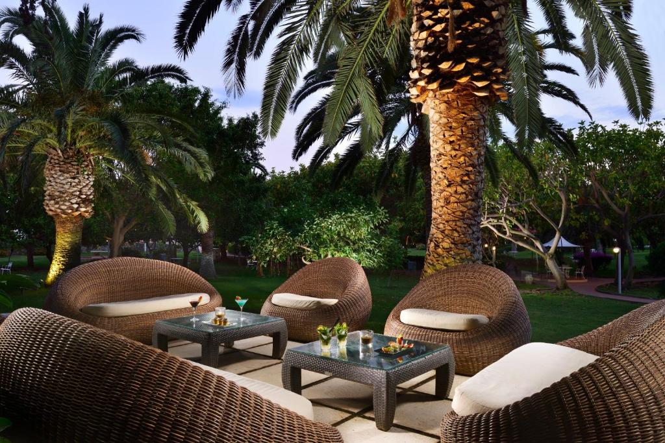

За территорией отеля вас ждет курортный городок Джардини Наксос. Прогуляйтесь. В нижней части Джардини – набережная, рестораны, гостиницы, виллы, храмы, пляжи. В верхней части - Археологический парк, Музей археологии и главная пешеходная улица города, протянувшаяся змейкой вдоль побережья. В Джардини Наксос попробуйте местную кухню, она отличается от других регионов Италии. Акцент, конечно, на рыбу и морепродукты!

**5 день 17.09.23. Отдых на курорте (завтрак+ужин в отеле)**

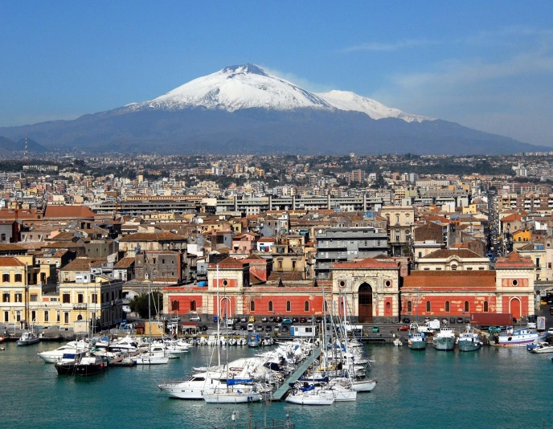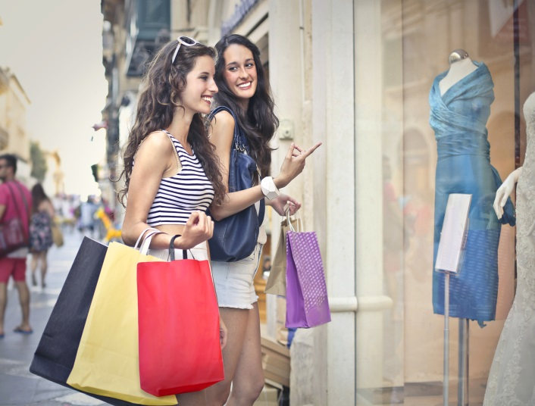

* Если есть желание, можно съездить на шопинг в Катанию (на автобусе) и вернуться к ужину.

Солнечный город на востоке Сицилии постоянно находится в тонусе. Общепризнанными торговыми артериями Катании являются улицы Corso Italia, Via Pacini, Viale 20 Settembre, Via Umberto I и центральная Via Etnea, которая просто напичкана всякими ловушками в виде главных достопримечательностей города и вкуснейших кафешек. Среди всей архитектурной красоты мелькают европейские бренды. Ну, не чудо ли? Точнее счастье! Три километра сплошного шоппинга.

Идите по улице Via Etnea пешком. Перед глазами мелькают Sisley, United Colors of Benetton, Extyn, Levi's, Wrangler и мн. другие марки вполне демократичного уровня. Дойдите до ещё одной неплохой улицы Viale 20 Settembre. Известный модельер Marella Ferrera решил там поместить свой бутик необычных платьев и рукодельных украшений. Эта улица считается своеобразным мостиком в более дорогое царство - на улицу Corso Italia, так называемую «золотую» улицу Катании. Пока будете идти по «мостику», не пропустите бутик Dolce&Gabbana, тем более что один из отцов основателей торговой марки Domenico Dolce родом из Сицилии, так что такого не избежать.

Так вот, вы уже на улице Corso Italia, глаза разбегаются: Armani, Trussardi, Zegna, Burberry, Furla, интереснейший мультибрендовый бутик Gigi Tropea. Здесь коллекции Victoria Beckham Denim, Vera Wang, Fendi, Marni, Miu Miu, Jil Sander, Balenciaga, Prada и т.д. На улице Corso Italia обычно рекомендуем заканчивать шоппинг в Катании, иначе денег даже на пиццу не хватит.

Помимо улицы Viale 20 Settembre, через три пролёта вниз вы сталкиваетесь с улицей Via Umberto I. Тоже неплохо, тоже активный шоппинг, есть демократичные магазины. Рай таких магазинов как Tally Weiji, Puma, Fergy, Cheap Monday, Gienfieid и Marella. Стоит посмотреть на интересную итальянскую марку обуви Vittorio, поглядеть на нижнее белье Yamamay. Параллельно улице Via Umberto I тянется Via Pacini. Здесь расположен торговый центр «La Rinascente» . Часа два вы там точно проведете.

Следующий торговый центр вы осилите на 112, Via Etnea. Это популярный итальянский мультибрендовый четырехэтажный универмаг Coin . Найти его можно ниже площади Piazza Stesicoro (ориентир - памятник Беллини).

Женщины даже во времена кризиса всегда выглядят хорошо. А в этом большую роль играют аутлеты. Stock House расположен рядом с торговым центром Catania Mall в Misterbianco. Добраться можно только на машине.

* За впечатлениями на рынки Катании!

Самое главное правило посещения таких заведений – это осторожность и внимательность за своим вещами.

Pescheria di Catania по улице Via Gemelli Zappalà. Ориентир – площадь Piazza Duomo возле городских ворот Porta Uzeda. Все дары моря можно найти именно здесь и в самом свежайшем виде. Возьмите с собой не только деньги, но и фотоаппарат, снимки будут просто божественными.

Городской продовольственный рынок на пересечении улиц Via Etnea и Via Umberto I (сразу за памятником Беллини, площадь Piazza Stesicoro). Ориентир - универмаг Coin и монастырь di Maria SS. del Carmin. Помимо свежайших продуктов, вы сможете полакомиться отменными сицилийскими блюдами из рыбы. А по воскресеньям в этом же месте работает «блошиный» рынок.

Приятной вам поездки!

* Возвращение в отель. Ужин.

**6 день 18.09.23. Этна**

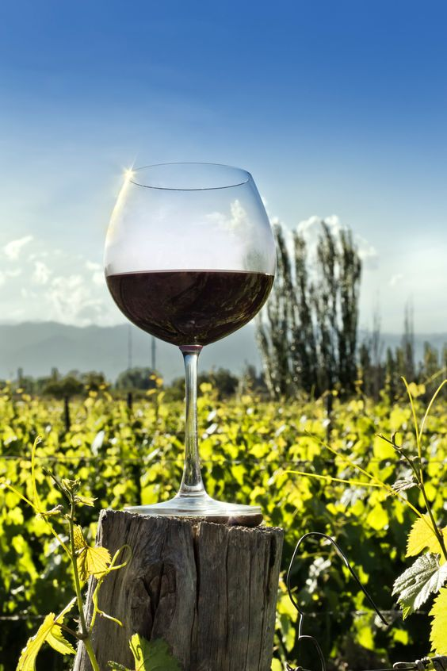 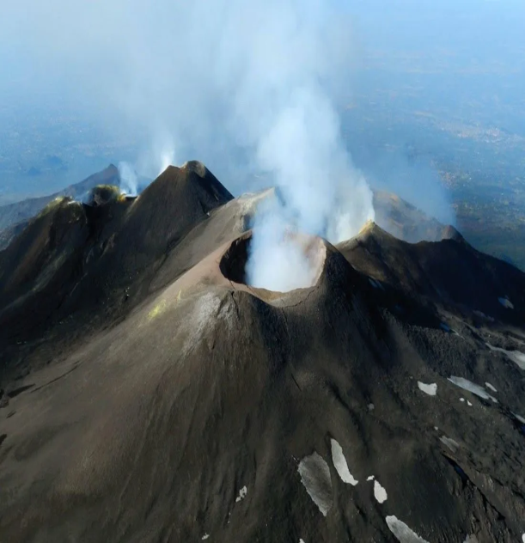 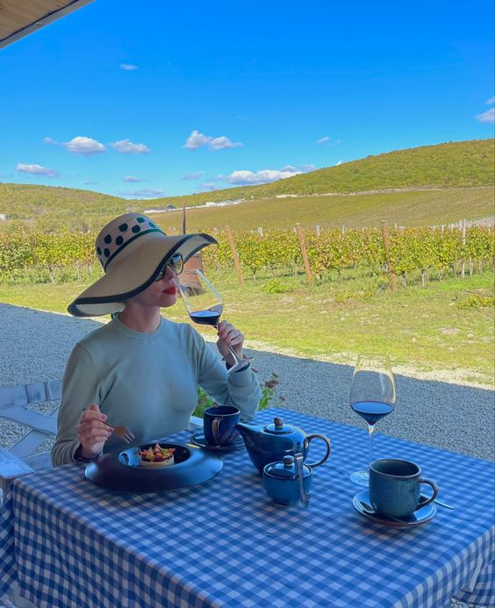

* Завтрак в отеле.
* Выезд на экскурсию. Самым посещаемым местом на Сицилии, безусловно, остается вулкан Этна. Самый высокий действующий вулкан Европы, что придает ему особый колорит. Многим из вас хочется увидеть вблизи кратер, из которого идет дым! В ходе экскурсии вы узнаете, почему вулкан называют островом на острове, как бесстрашные сицилийцы приспособились к жизни у грозного исполина и почему никогда не покидали свою Ла Мунтанья, называя ее мамой-кормилицей.

природные условия острова подарили сицилийцам удивительный микроклимат, благодаря которому на свет появились редкие вулканические вина.

* Посещение винодельни.
* Возвращение в отел.
* Ужин и ночь в отеле.

**7 день 19.09.23. Отдых на курорте**

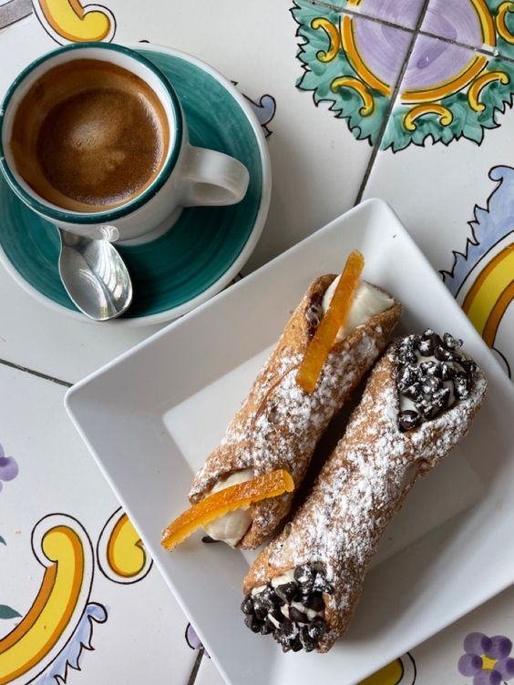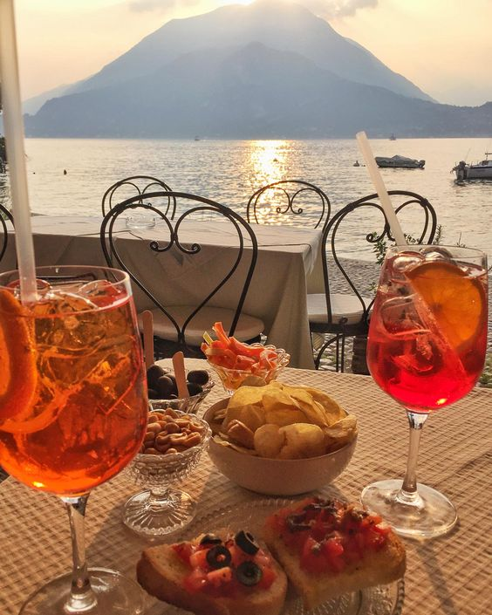 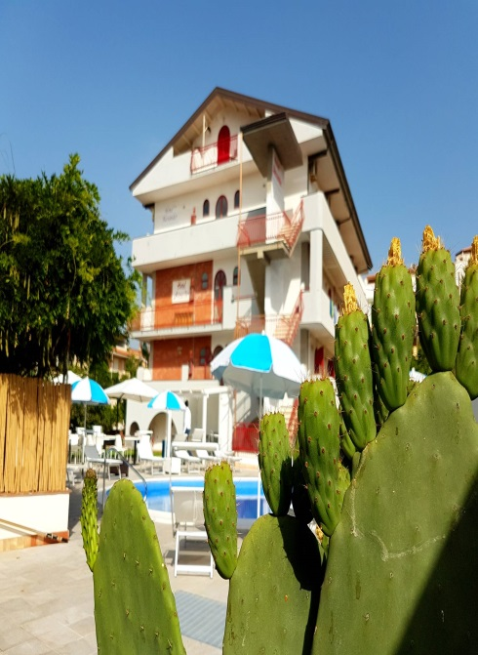

* Завтрак в отеле. Утренний кофе — отличный стимулятор, заряжающий энергией.

За эти дни вы обратили внимание, что вино для жителей — это основа вкусной жизни. Вино употребляется за каждым приемом пищи, не важно утро это или вечер, в любой компании — вместе с семьей, друзьями или гостями. Вино пьется только во время еды, никогда — до.

* Пройдите по главной улице курорта и сделайте остановку, присев в кафе. Наблюдайте за итальянцами. Они живут с юмором, немного взбалмашны, немного эксцентричны. Разговаривают страстно, темпераментно и экспрессивно. Смотреть на это и слушать итальянскую речь можно бесконечно. Закажите коктейль Апероль Шприц. Этот аперитив любят и пьют литрами. Только называется от там просто Шприц . Любителям десертов обязательны к пробе: Джелато (итальянское мороженое), Канноли (сицилийские трубочки с кремом) , Амаретти (миндальное печенье), Бискотти (сухое рассыпчатое печенье) и, конечно, Панна котта (Panna Cotta) и Тирамису (Tiramisu). Пальчики оближете!
* Ужин в отеле.
* Не нужно столько говорить, Вы лучше приезжайте и посмотрите своими глазами!

**8 день 20.09.23 Катания-Стамбул**

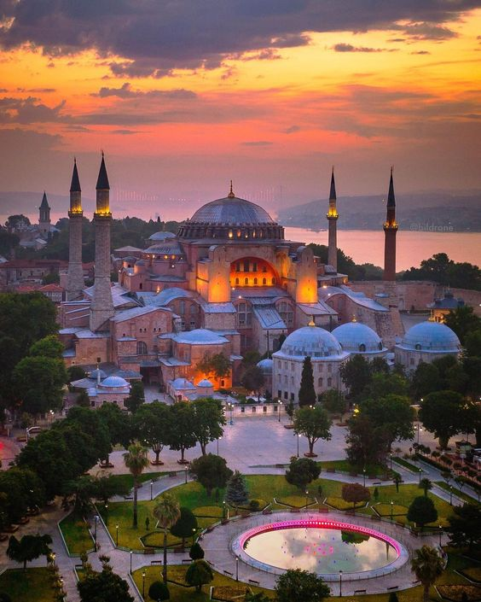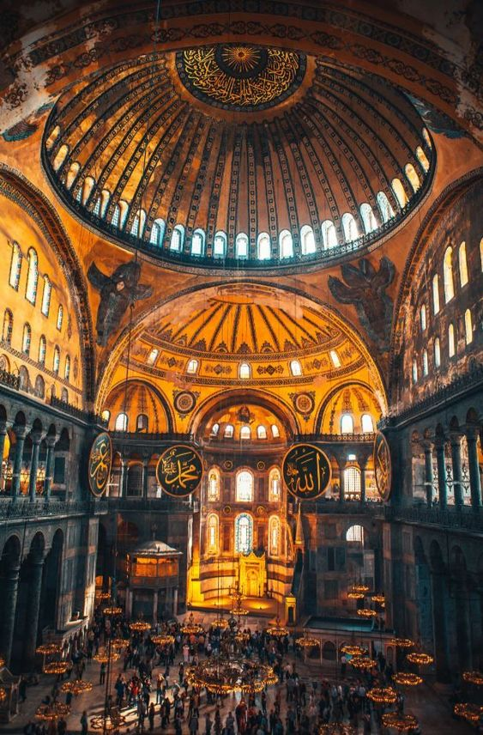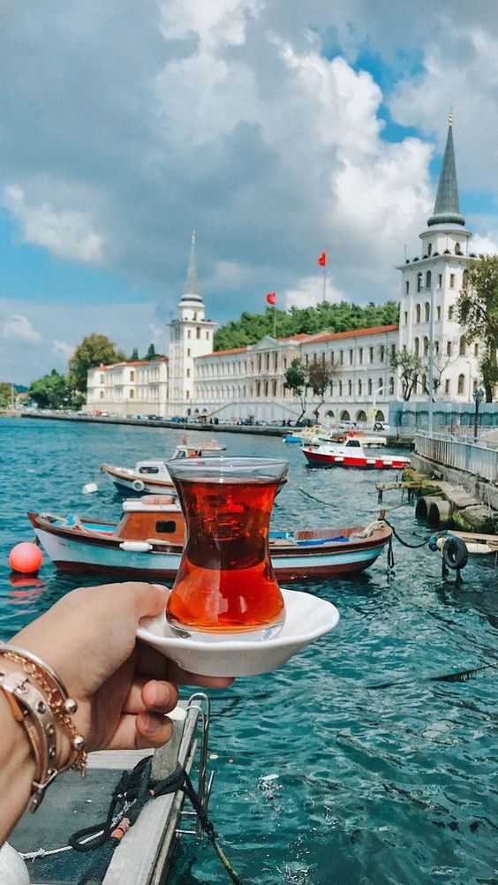

* 06.00. Завтрак – сухой паек. Сдача номеров.
* 06.30.Трансфер в аэропорт без гида.
* 09.35. Вылет из Катании в Стамбул рейсом ТК-1394. Прилет в Стамбул в 13.00. Встреча группы в аэропорту.
* Трансфер в центр города. Обзорная экскурсия по городу. Гулять по Стамбулу – одно удовольствие. Здесь на каждом углу поджидает многовековая история. 2,5 тысячи лет существования не могли пройти бесследно. Такого количества достопримечательностей из разных эпох нет ни в одном другом городе мира. Вы бывали здесь неоднократно, но все равно скучно не будет в любом случае. Главная площадь Стамбула делится на две части: одна из них находится между собором Святой Софии и Голубой мечетью, а вторая – на территории бывшего Ипподрома.
* Размещение в отеле Arden City hotel 4*
* Экскурсия по Босфору с ужином на кораблике. Стамбул – город противоречий. Здесь уживаются восток и запад, светскость и религия, богатство и бедность. Но делит город на две части не социальное неравенство, а пролив Босфор. Поплавать на кораблике по Босфору – значит увидеть Стамбул с нового ракурса. Пролив – это граница между Европой и Азией и связующее звено между Черным и Мраморными морями. На берегах Босфора расположилось множество достопримечательностей: мечети, крепости, турецкие яли и музеи.
* Возвращение в отель.

**9 день 21.09.23 Стамбул-СПб**

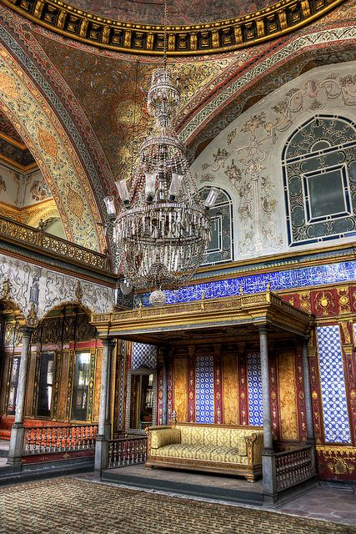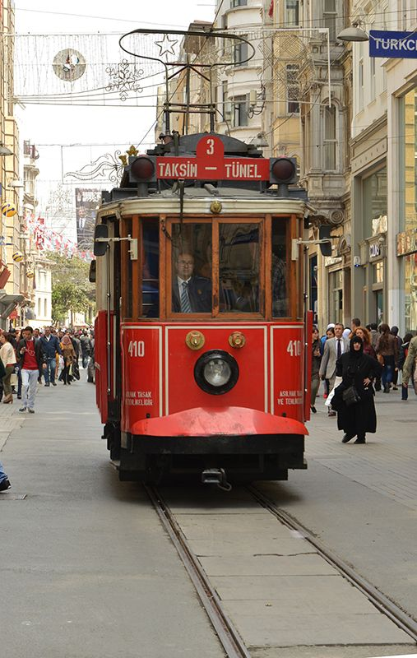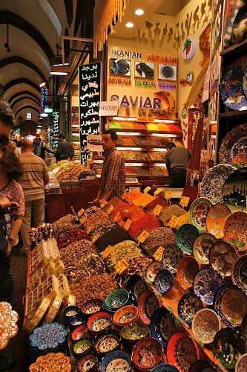

* 09.00-10.00.Завтрак в отеле.
* 12.00.Сдача номеров. Свободное время (по своему усмотрению)
* Кто-то захочет посетить султанский дворец Топкапы, построенный в XV веке и остававшийся домом османских правителей на протяжении следующих 400 лет. Сегодня это музей, в котором хранятся сокровища султанов, их оружие, доспехи и мусульманские реликвии. Но наибольший интерес вызывают вещи и покои, принадлежавшие любимым женам и, конечно, наложницам повелителей. А кто-то захочет проехать по улице Истикляль, где сосредоточено множество магазинов известных брендов, кафе, рестораны.

Но главной изюминкой Истикляль является курсирующий по ней с 1871 года красный ретро-трамвай. А кто-то пойдет на Гранд-базар - крупнейший крытый рынок во всем мире. На 58 улицах главного стамбульского базара работает более 4 тысяч магазинов.

* 15.00. Трансфер в аэропорт.
* 20.15.Вылет в СПб рейсом ТК-403

**В стоимость тура включено:**

* а/перелет СПб-Стамбул-Катания-Стамбул-СПб (с багажом 23 кг)
* проживание в отелях Naxos Beach 4* (Сицилия)/Arden city hotel 4* (Стамбул)
* питание: полупансион c напитками на Сицилии, завтраки в Стамбуле +ужин на кораблике
* экскурсионное обслуживание: 2 экскурсии на Сицилии, обзорная в Стамбуле+Босфор
* трансферы а/п-отель-а/п
* местные гиды во время экскурсий
* медстраховка

**В стоимость тура не включено:**

* Расходы личного характера
* Доп питание и экскурсии
* Оформление итальянской визы